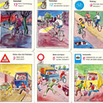 | О важности ПДД для детей  Проблема безопасности дорожного движения на данный момент является одной из достаточно важных городских проблем. Население Тюмени растет, увеличивается и количество автомобилей, принадлежащих частным лицам. Все это было бы хорошо, если бы не было сопряжено с увеличением числа дорожно-транспортных происшествий. Происходит они, к сожалению, и с участием детей школьного возраста. Нередко ребенок недооценивает реальной опасности, грозящей ему на дороге, отчего и относится к Правилам дорожного движения без должного пиетета.

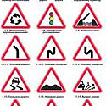 | Научи ребенка правилам БДД  Причины детского дорожно-транспортного травматизма.  - Неумение наблюдать.  - Невнимательность.  - Недостаточный надзор взрослых за поведением детей.

Правила в автомобиле
Здесь перед вами открывается обширное поле деятельности, так как примерно каждый третий ребёнок, ставший жертвой дорожно-транспортного происшествия, находился в качестве пассажира в автомобиле. Это доказывает, как важно соблюдать следующие правила...

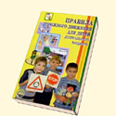 | Что можно прочитать детям  Подборка стихотворных материалов на тему безопасности дорожного движения для детей.

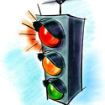 | Памятка для родителей детей младшего дошкольного возраста  Основные правила, которые должен знать ребенок младшего дошкольного возраста.

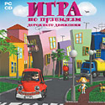 | Памятка для родителей детей среднего дошкольного возраста  Основные правила, которые должен знать ребенок среднего дошкольного возраста.

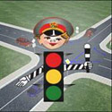 | Памятка для родителей детей старшего дошкольного возраста  Основные правила, которые должен знать ребенок старшего дошкольного возраста.

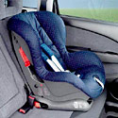 | Как выбрать автокресло для ребенка?  Первое условие - это отправиться за покупкой не на рынок, а в магазин. Там, вполне вероятно, могут присутствовать и представители фирмы-изготовителя, которые лучше продавцов все вам расскажут и объяснят. А главное, в магазине покажут соответствующую и обязательную документацию, сертификаты качества. В США, например, на каждом детском автокресле должен быть ярлык, указывающий, что его использование одобрено правительством, и что оно испытано в условиях столкновения. Логично, что узкая специализация, как правило, диктует более высокое качество товара.

